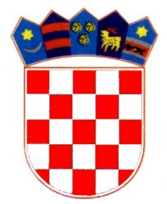

REPUBLIKA HRVATSKA
OPĆINSKO IZBORNO POVJERENSTVO
OPĆINE SUTIVAN

O B A V I J E S T
biračima sa područja Općine Sutivan

Obavještavamo birače sa područja Općine Sutivan da će se glasovanje na predstojećim predsjedničkim izborima, dana 29. prosinca 2024. godine (nedjelja), održati u PROSTORIJAMA PODRUČNE ŠKOLE SUTIVAN, na adresi: Kala o konguli br. 2.

OPĆINSKO IZBORNO POVJERENSTVO
OPĆINE SUTIVAN

